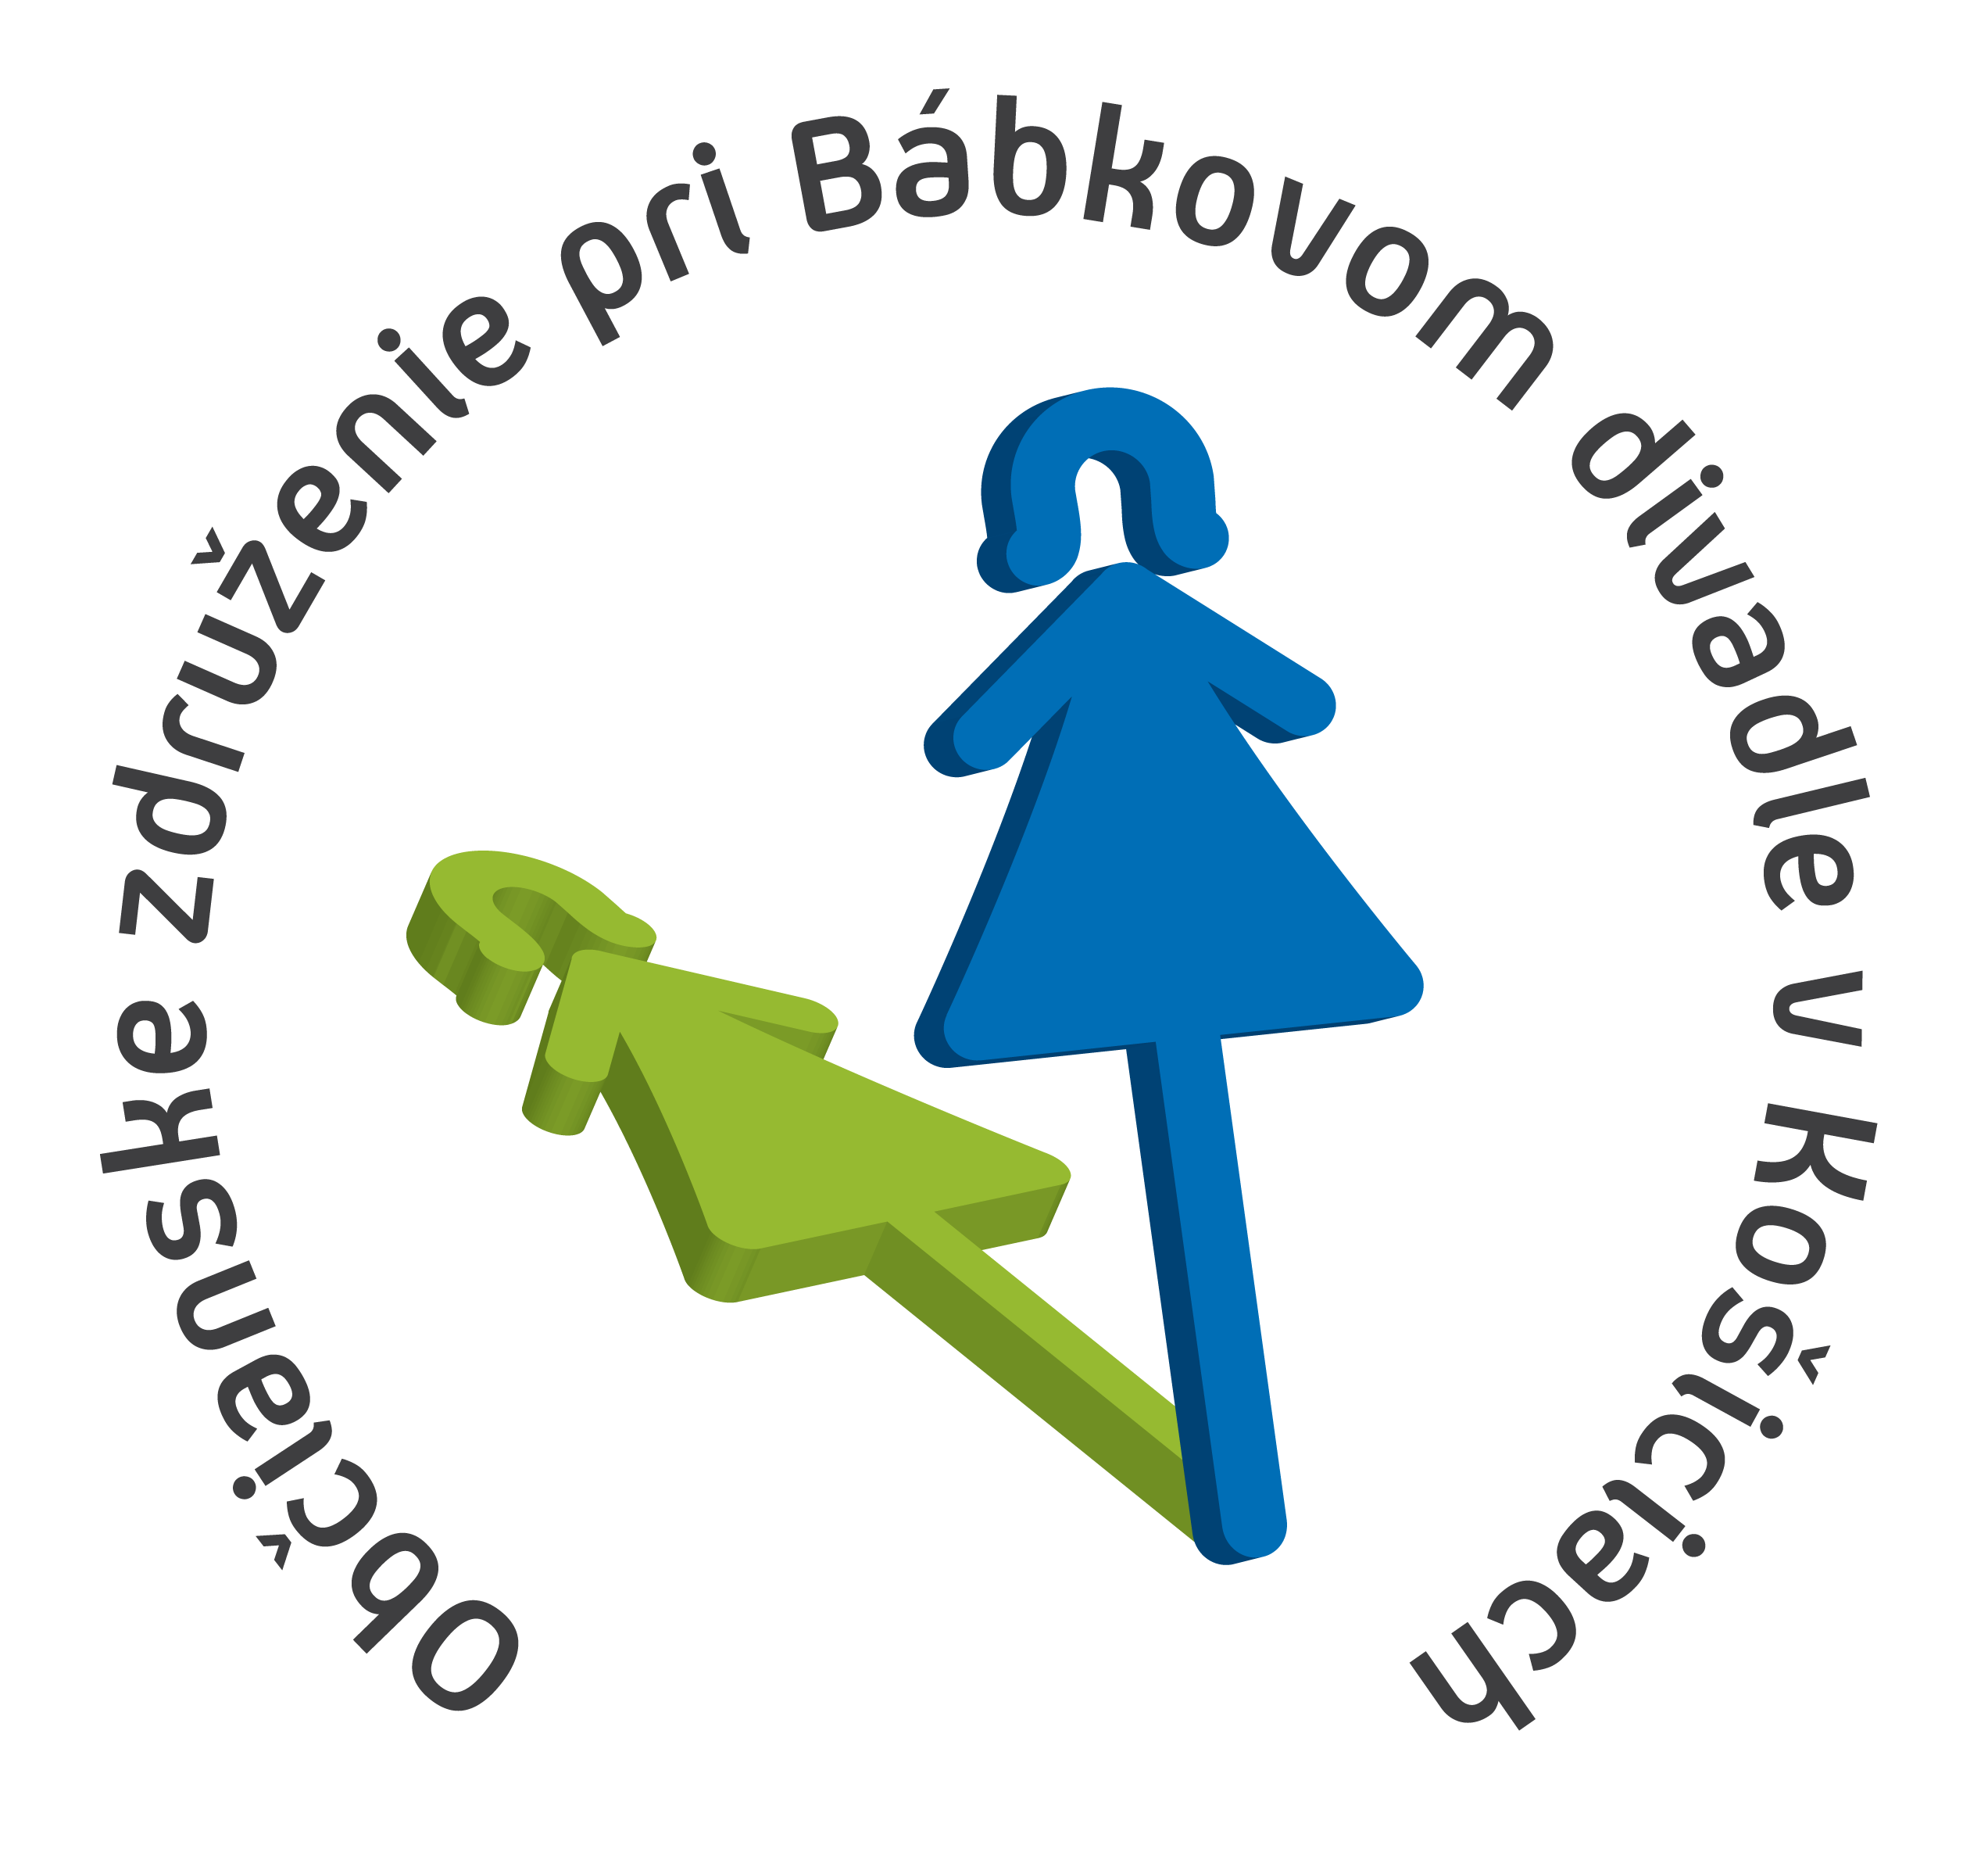

Festival Virvar sa uskutoční za prísnych hygienických opatrení

(Tlačová správa)

Občianske združenie pri Bábkovom divadle v Košiciach v spolupráci s Bábkovým divadlom v Košiciach (BDK) organizujú už VIII. ročník obľúbeného festivalu Virvar – Dni bábkového divadla a hier pre rodiny. Tradičný júnový termín musel byť kvôli pandémii nového koronavírusu zrušený, no hlavnou snahou organizátorov bolo nájsť vhodný náhradný termín, aby sa festival v tomto kalendárnom roku uskutočnil. Po zvážení mnohých faktorov a po splnení prísnych nariadení hlavného hygienika SR sa festival uskutoční v termíne 3. – 6. september 2020 na niekoľkých miestach v Košiciach. Hlavným hracím priestorom bude bábková sála BDK na Alžbetinej ulici, spolu s átriom BDK. Divadelné predstavenia, ale aj iné umelecké produkcie si návštevníci vychutnajú aj v divadle Thália, na Hlavnej ulici, pred historickou budovou Štátneho divadla Košice, pri Immaculate a na ďalších miestach.
OZ pri BDK, ako hlavný organizátor podujatia, urobilo všetko pre to, aby boli dodržané najvyššie hygienické štandardy v súlade s nariadeniami hlavného hygienika SR. V priestoroch BDK bude pripravená dezinfekcia a rúška budú povinné v divadelných sálach i vo vnútorných priestoroch divadla pre všetkých návštevníkov. Kapacita divadelných predstavení bude limitovaná nasledovne: bábková sála na Alžbetinej ulici môže pojať 51 divákov a do átria divadla sa podľa nových nariadení zmestí 100 ľudí. Celkový počet návštevníkov nachádzajúcich sa naraz v areáli divadla nesmie presiahnuť 500 ľudí.
Pandémia nového koronavírusu ovplyvnila aj dramaturgiu festivalu. Mnohé krajiny boli v tejto súvislosti označené za menej bezpečné, niektoré zatvorili hranice a príchod ich štátnych občanov k nám by bol veľmi problematický. Z tohto dôvodu sme nemohli zaradiť do programu tradičných účastníkov Virvaru – divadlá z Ukrajiny či Poľska. Spomedzi zahraničných hostí sa v hlavnom programe predstavia divadlá z Maďarska, Českej republiky, Nemecka a Litvy. Diváci sa môžu tešiť na divadlo Object Project zo Szombathely, Divadlo na cucky z Olomouca, Mobiles Theater z nemeckého mesta Hofheim i Clown Boom Studio z litovskej Klaipedy. Súčasťou Virvaru bude aj festival flašinetárov, pod patronátom známeho košického flašinetára Tomáša Plaszkyho. Okrem slovenských flašinetárov uvidíte aj hostí z Českej republiky, Poľska a Litvy. Ich zázračné hracie skrinky sa rozozvučia opäť na viacerých miestach v Košiciach (Hlavná ulica, Dominikánske námestie, priestor pri Urbanovej veži).
Výraznejší priestor ako po iné roky dostanú tentoraz slovenské divadlá. Diváci si vychutnajú Bábkové divadlo na Rázcestí z Banskej Bystrice, Divadlo na hojdačke zo Žiliny, Teátro Neline z Budmeríc, Divadlo SpozaVoza z Trnavy alebo Teáter Komika z Levíc. Festival otvára i uzatvára domáce Bábkové divadlo v Košiciach, ktoré sa predstaví s inscenáciami Guľko Bombuľko a Slniečko a snežní ľudkovia. Dramaturgia festivalu sa usiluje dať priestor aj mladým, začínajúcim umelcom a ani tento rok nebude výnimkou. Hneď v prvý deň festivalu vystúpia študenti z Konzervatória Jozefa Adamoviča s predstavením Polnočná omša.
Sprievodný program festivalu bude skutočne rozmanitý. Časť bude pre návštevníkov pripravená v priestoroch BDK, mnoho podujatí si rodiny vychutnajú aj v exteriéri. Nebudú chýbať umelecké workshopy, výroba keramiky, práca s kožou, Virvarland plný súťaží a hier, zabávač Tomáš Truchan a jeho Show DeTom. Kompletný program festivalu je k dispozícii na webovej stránke www.bdke.sk, Facebooku Bábkové divadlo v Košiciach, v mestských informačných centrách i kultúrnych inštitúciách v Košiciach. Hlavným partnerom festivalu Virvar je spoločnosť Faurecia. Festival z verejných zdrojov podporil Fond na podporu umenia.

Ing. Ladislava Juhászová
Predsedníčka OZ pri Bábkovom divadle v Košiciach

